WKV-LF03-LS04 | Kommunikationsregeln, Fragetechniken und Methoden der Einwandbehandlung erfassen
Situation
Sie sind Auszubildende zur Kauffrau für Versicherungen und Finanzanlagen bzw. Auszubildender zum Kaufmann für Versicherungen und Finanzanlagen in der Generalagentur Helfert der PROXIMUS Versicherung AG. Ihre Agenturleitung hat eine Kundenbefragung zur Qualität der Beratung durchführen lassen. Im Rahmen der Auswertung wird ersichtlich, dass die Kundinnen und Kunden besonders im Bereich Kundenkommunikation sehr unzufrieden sind – als Konsequenz überlegen sogar langjährige Kundinnen und Kunden zu anderen Agenturen zu wechseln.
Ihr Ausbilder erkennt die Brisanz der negativen Auswertung für die Agentur und möchte das Thema direkt angehen. Er meldet Sie deshalb zu einer Kommunikationsfortbildung an. Die Fortbildung umfasst drei Workshops und findet in der Landesdirektion Süd der PROXIMUS Versicherung AG statt (Anlage 1).
Zur allgemeinen Verbesserung der Kommunikation der Agenturmitarbeiterinnen und -mitarbeiter sollen Sie aus den dort erhaltenen Informationen eine Beratungsmappe erstellen, die zukünftig alle Mitarbeitenden einsetzen sollen.
Vorstrukturierte Übersichten zur Erstellung der Beratungsmappe erhalten Sie von der Fortbildungsleitung (Anlage 3, Anlage 5, Anlage 7).

Aufträge
- Sie hören im ersten Workshop der Fortbildung den Ausschnitt aus einem Kundenberatungsgespräch (Anlage 2).

Ergänzen Sie den Abschnitt „7 Kommunikationsregeln“ in Ihrer Beratungsmappe (Anlage 3).

- Der Referent, der für den Workshop „Fragetechniken“ gebucht war, ist kurzfristig erkrankt und kann nicht am Workshop teilnehmen. Er hat Ihnen deshalb ein Video zur Verfügung gestellt (Anlage 4).

Ergänzen Sie mit Hilfe des Videos die Abschnitte „Ein förderliches Gesprächsklima schaffen“ und „Fragetechniken angemessen einsetzen“ in Ihrer Beratungsmappe (Anlage 5).

Im Rahmen des dritten Workshops erhalten Sie von einem Referenten umfangreiche Schulungsunterlagen zum Thema „Einwandbehandlung“ (Anlage 6).

Fassen Sie mithilfe der Schulungsunterlagen den Abschnitt „Umgang mit Einwänden von Kundinnen und Kunden“ in Ihrer Beratungsmappe zusammen (Anlage 7).

Datenkranz
Anlage 1

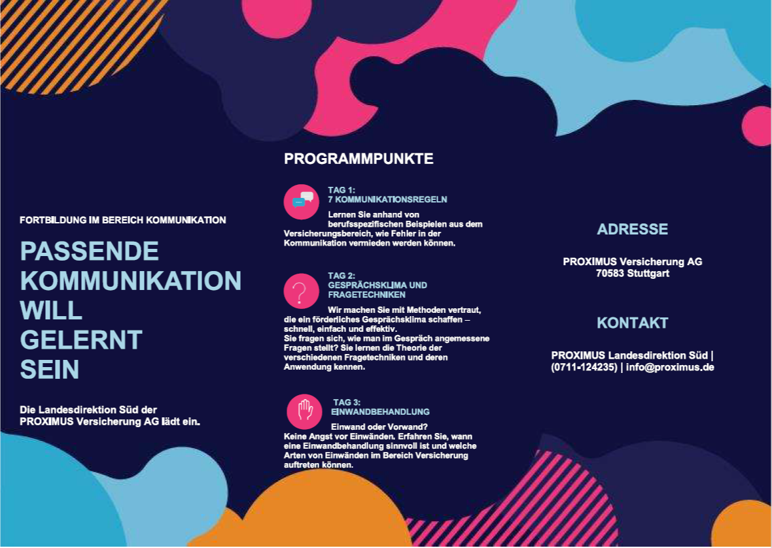

Anlage 2

Podcast Kundenberatung

Anlage 3

Beratungsmappe – „7 Kommunikationsregeln“
Fehler in der Kommunikation | Erläuterung und ggf.  Verbesserungsvorschlag | Regel
Kundin bzw. Kunde wird beim Sprechen unterbrochen | Gesprächspausen/-ende abwarten, dabei auch auf die Körpersprache der Person achten. | 1. Gegenüber ausreden lassen
„Ist das alles?“

Anlage 4

https://youtu.be/VP4QgPjbMcM, (Zugriff am 20.11.2021)

Anlage 5

Beratungsmappe – „Ein förderliches Gesprächsklima schaffen“ und „Fragetechniken angemessen einsetzen“
1. Ein förderliches Gesprächsklima schaffen
Methode | Zweck und Ziele | Ideen zur Verwirklichung

2. Fragetechniken angemessen einsetzen
Fragenart | Zweck und Ziele | Gesprächsphase
Offene Fragen
Fragetechnik | Zweck und Ziele | Ideen zur Verwirklichung
Geschlossene Fragen
Fragetechnik | Zweck und Ziele | Ideen zur Verwirklichung

Anlage 6

Schulungsunterlagen – „Umgang mit Einwänden von Kundinnen und Kunden“
Einwände von Kundinnen und Kunden als Chance sehen
In Beratungsgesprächen ist es völlig normal, dass eine Kundin bzw. ein Kunde Einwände äußert. Einwände treten häufig im Zusammenhang mit Produktempfehlungen oder auch im Schadenfall auf. Im Verkaufsgespräch artikuliert die Kundin bzw. der Kunde i. d. R. spätestens dann Einwände, wenn die Kundenberaterin bzw. der Kundenberater ein auf den Nutzen der Kundin bzw. des Kunden zugeschnittenes Angebot unterbreitet. Ein Einwand muss kein negatives Signal sein, sondern bietet der Kundenberaterin bzw. dem Kundenberater immer eine Chance. Der richtige Umgang mit Einwänden gewährt die Möglichkeit den anvisierten Abschluss herbeizuführen.
Bei einem echten Einwand möchte die Kundin bzw. der Kunde den Versicherungsvertrag grundsätzlich abschließen, wünscht aber weitere Informationen oder möchte das Angebot noch besser auf ihre bzw. seine Bedürfnisse anpassen. Die Kundenberaterin bzw. der Kundenberater muss die Kundin bzw. den Kunden nur noch von den Vorzügen des vorgeschlagenen Versicherungsschutzes überzeugen.
Von einem echten Einwand ist allerdings der vorgeschobene Einwand (Vorwand) zu unterscheiden. Bei einem Vorwand hat die Kundin bzw. der Kunde keine Kaufabsicht und möchte die Beratung ohne „Gesichtsverlust“ beenden. Durch die Äußerung des Vorwandes versucht die Kundin bzw. der Kunde das Gespräch einigermaßen höflich zu beenden. Hier ist eine weitere Argumentation der Kundenberaterin bzw. des Kundenberaters überflüssig, da sich die Kundin bzw. der Kunde bereits gegen den Abschluss des Versicherungsvertrages entschlossen hat.
In der Praxis fällt es oft schwer zu erkennen, ob ein Einwand oder ein Vorwand vorliegt. Eine Kundenberaterin bzw. ein Kundenberater darf die Aussage der Kundin bzw. des Kunden nicht allein betrachten, sondern muss immer die konkrete Gesprächssituation mit einbeziehen. Auch die nonverbale Kommunikation, z. B. Mimik und Gestik, ist von hoher Bedeutung.
Um mit Einwänden richtig umzugehen, kann das Kommunikationsmodell von Schulz von Thun herangezogen werden.
Nachricht
Sachinhalt
Beziehungshinweis
Appell
Selbstkundgabe
y
y

Empfängerin
Sender

Skizze in Anlehnung an: https://www.schulz-von-thun.de/die-modelle/das-kommunikationsquadrat, 20.10.2021.
Gesicht Mann und Frau: https://cocomaterial.com/results?q=face, 20.10.2021.

Nach diesem Kommunikationsmodell kann z. B. die Aussage „Die Tarifprämie ist mir zu hoch“ auf den verschiedenen Kommunikationsebenen unterschiedliche Botschaften übermitteln.

Kommunikationsebene | Einwand
Sachinhalt | „Die Tarifprämie ist mir zu hoch.“
Selbstkundgabe | „Ich brauche diese Versicherung nicht.“  „Ich habe momentan kein Geld für den Abschluss einer solchen Versicherung.“
Beziehungshinweis | „Sie möchten mir nur ein Produkt ohne Nutzen andrehen.“
Appell | „Sehen Sie von weiteren Gesprächen mit mir ab.“
Um Missverständnisse zu vermeiden, sollte die Kundenberaterin bzw. der Kundenberater nachfragen, was die Kundin bzw. der Kunde mit ihrer bzw. seiner Aussage genau meint. Was ist das Ziel der Kundin bzw. des Kunden? Bei Einwänden auf der Ebene „Sachinhalt“ lassen sich Probleme oft einfach klären. Sehr viel schwieriger ist der Umgang mit Einwänden auf der Ebene „Beziehungshinweis“. Hier können die Hintergründe für den Einwand über weiteres und höfliches Nachfragen ermittelt werden.

Methoden zum Umgang mit Einwänden
Auf Einwände kann mit unterschiedlichen Methoden reagiert werden.
Bei der Ja-aber-Methode begegnet die Kundenberaterin bzw. der Kundenberater dem Einwand erst mit einer Zustimmung, im Anschluss wird dem Einwand aber ein Gegenargument entgegengebracht. Diese Methode ist die älteste Methode der Einwandbehandlung und damit auch die bekannteste. Hierbei sollte beachtet werden, dass das „aber“ belehrend klingen kann, selbst wenn ein anderes Wort verwendet wird. Deshalb ist bei Anwendung dieser Methode Sensibilität gefragt.
Die Anwendung der Fragemethode ist immer dann von Nutzen, wenn nicht klar ist, welche Bedenken die Kundin bzw. der Kunde genau hat. Mit einer Frage kann die Kundenberaterin bzw. der Kundenberater für klare Verhältnisse sorgen. Durch gezieltes Fragen der Kundenberaterin bzw. des Kundenberaters kann gezeigt werden, dass Einwände ernst genommen werden. Die Beraterin bzw. der Berater gibt der Kundin bzw. dem Kunden die Möglichkeit, ihre bzw. seine Überlegungen und Erwartungen zu beschreiben. Bei dieser Methode sollten offene Fragen gestellt werden.
Im Rahmen der Vergleichsmethode wird das Angebot einem Alternativangebot gegenübergestellt, um die Vorteile zu verdeutlichen. Dadurch ist es möglich, den Einwand der Kundin bzw. des Kunden abzufedern. Die Kundenberaterin bzw. der Kundenberater kann diese Methode insbesondere dann einsetzen, wenn er den Nutzen eines Angebotes für die spezielle Situation der Kundin bzw. des Kunden verdeutlichen möchte.
Der Einsatz der Bumerang-Methode (Umkehrmethode) macht Sinn, wenn die Kundin bzw. der Kunde einen Nachteil des Angebots als Einwand äußert. Die Kundenberaterin bzw. der Kundenberater verdeutlicht durch Einsatz dieser Methode, dass der aufgeführte Nachteil tatsächlich ein Vorteil für sie bzw. ihn ist. Der Einwand wird durch die Kundenberaterin bzw. den Kundenberater also in ein Argument zum Vorteil der Kundin bzw. des Kunden umgewandelt.
Wenn die Kundenberaterin bzw. der Kundenberater anhand ihrer bzw. seiner Erfahrung festgestellt hat, dass bei einem Angebot immer wieder die gleichen Einwände geäußert werden, kann die Methode der Einwandvorwegnahme eingesetzt werden. Zu erwartende Gegenargumente der Kundin bzw. des Kunden werden angesprochen, bevor die Kundin bzw. der Kunde überhaupt diese Einwände vorbringt und entkräftet diese direkt wieder. Dadurch erscheint die Beraterin bzw. der Berater glaubwürdiger, da die Kundin bzw. der Kunde erkennt, dass die Kundenberaterin bzw. der Kundenberater das Angebot bereits auf mögliche Nachteile geprüft hat.

Anlage 7

Beratungsmappe – „Umgang mit Einwänden von Kundinnen und Kunden“
1. Arten von Einwänden und Methoden zum Umgang mit Einwänden
Einwand |  | Vorwand
Methoden zum Umgang mit Einwänden
Methode | Beschreibung |  | Beispiele
Ja-aber-Methode
Fragemethode
Vergleichsmethode
Bumerang-Methode
Einwandvorwegnahme

2. Beispiele zur Einwandbehandlung
Einwand  (Was sagt die Kundin bzw. der Kunde?) | Ziel der Kundin bzw. des Kunden  (Was möchte die Kundin bzw. der Kunde?) | Einwandbehandlung
 |  | mögliche Methode | Ihre Antwort
„Also, Sie haben mir ja jetzt alle versicherten Gefahren der Wohngebäudeversicherung erklärt. Dadurch ist man schon in vielen Bereichen geschützt. Aber 632 EUR im Jahr? – Hm – also ich weiß nicht. Für diesen Preis bietet Ihr Angebot dann doch zu wenig – oder?“
„Gibt es in Ihrer Agentur vielleicht mal jemanden, der mir sagen kann, ob ich die Versicherung jederzeit wieder kündigen kann? Sie sind wohl noch in der Ausbildung. Von dem, was Sie hier tun, haben Sie bestimmt noch wenig Ahnung. Holen Sie mir doch mal jemanden an das Telefon, der sich hier auskennt!“
„Ich weiß nicht. Ich habe den Eindruck, dieser Tarif bietet nicht das, was ich will.“
„Wenn ich Sie richtig verstanden habe, dann zahle ich für den Tarif „BasisSchutz“ 25 EUR im Monat. Und für den Tarif „PlusSchutz“ zahle ich 40 EUR monatlich. Das verstehe ich nicht. Warum soll ich 15 EUR im Monat mehr zahlen, wenn die Leistungen fast identisch sind?“
„Ja und jetzt? Die Mitarbeiter der Hotline Ihres Unternehmens meinten, dass Sie mir nicht helfen können. Soll ich mich jetzt selbst um die Abwicklung des Schadens kümmern? – Sie haben mir die Versicherung vor 8 Jahren verkauft und jetzt will mir keiner mehr helfen?! – Also Kundenservice scheint ja nicht gerade die Stärke Ihres Unternehmens!“
„Also das Angebot für die Unfallversicherung sieht gut aus. Aber meine Frau legt eigentlich nur Wert auf die Invaliditätsleistung. Das Krankentagegeld und die Unfallrente will sie bestimmt nicht einschließen. Da muss ich erst mal mit ihr reden, bevor ich meine Unterschrift unter den Vertrag setze.“

artikulieren = zum Ausdruck bringen; formulieren
anvisieren = ins Auge fassen, anstreben
Sensibilität = Gespür, Feinfühligkeit

